近隣からの苦情により、年内をもちまして、当喫煙スペースは
喫煙スペース閉鎖のお知らせ
閉鎖することとなりました。２０１８年１月以降につきましては、
周辺の指定喫煙所をご利用ください。 プラットフォームサービス株式会社

ＲＥＳＰＯ 神田錦町

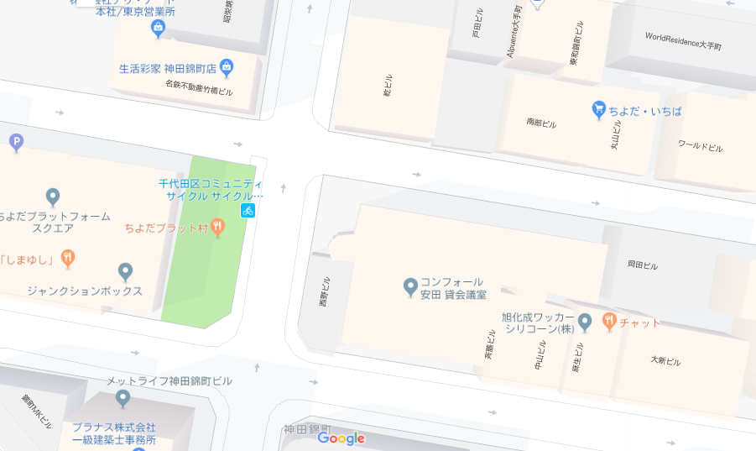
現在地

★

平日８時～１９時
土日９時～１７時 (祝日除く)

神田錦町2-9 岡田ビル1階
（ここから徒歩１分程）

